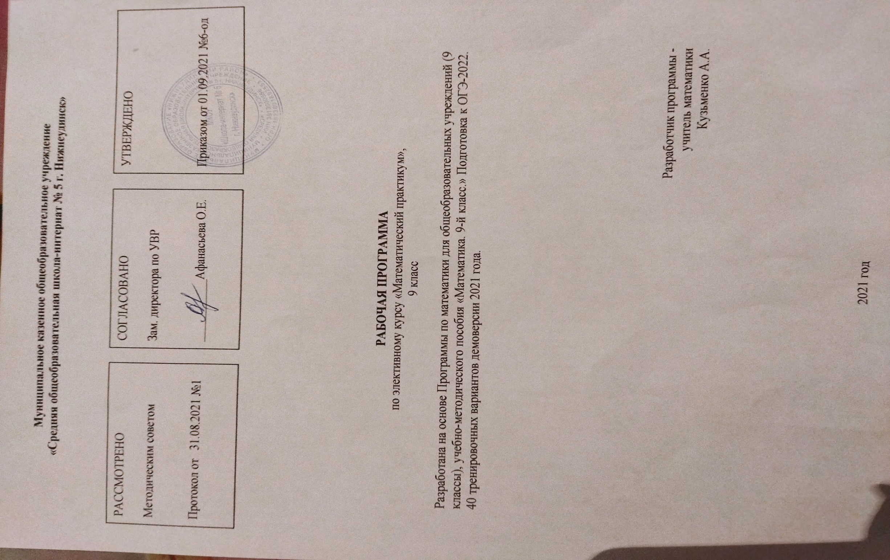

**1. Планируемые результаты освоения предмета «Алгебра»**

* 1. **Личностные результаты**
* - гражданский патриотизм, любовь к Родине, чувство гордости за свою страну;
* уважение к истории, культурным и историческим памятникам;
* эмоционально положительное принятие своей этнической идентичности;
* уважение к другим народам России и мира и принятие их, межэтническая толерантность, готовность к равноправному сотрудничеству;
* уважение к личности и её достоинству, доброжелательное отношение к окружающим, нетерпимость к любым видам насилия и готовность противостоять им;
* уважение к ценностям семьи, любовь к природе, признание ценности здоровья, своего и других людей, оптимизм в восприятии мира;
* потребность в самовыражении и самореализации, социальном признании;
* позитивная моральная самооценка и моральные чувства — чувство гордости при следовании моральным нормам, переживание стыда и вины при их нарушении.
* готовность и способность к участию в школьном самоуправлении в пределах возрастных компетенций (дежурство в школе и классе, участие в детских и молодёжных общественных организациях, школьных и внешкольных мероприятиях);
* готовность и способность к выполнению норм и требований школьной жизни, прав и обязанностей ученика;
* умение вести диалог на основе равноправных отношений и взаимного уважения и принятия; умение конструктивно разрешать конфликты;
* готовность и способность к выполнению моральных норм в отношении взрослых и сверстников в школе, дома, во внеучебных видах деятельности;
* потребность в участии в общественной жизни ближайшего социального окружения, общественно полезной деятельности;
* умение строить жизненные планы с учётом конкретных социально-исторических, политических и экономических условий;
* устойчивый познавательный интерес и становление смыслообразующей функции познавательного мотива;
* готовность к выбору профильного образования.
* выраженной устойчивой учебно-познавательной мотивации и интереса к учению;
* готовности к самообразованию и самовоспитанию;
* адекватной позитивной самооценки и Я-концепции;
* компетентности в реализации основ гражданской идентичности в поступках и деятельности;
* морального сознания на конвенциональном уровне, способности к решению моральных дилемм на основе учёта позиций участников дилеммы, ориентации на их мотивы и чувства; устойчивое следование в поведении моральным нормам и этическим требованиям;
* эмпатии как осознанного понимания и сопереживания чувствам других, выражающейся в поступках, направленных на помощь и обеспечение благополучия.

**1.2 Метапредметными результатами**

**Регулятивные:**

* - самостоятельно контролировать своё время и планировать управление им
* - адекватно самостоятельно оценивать правильность выполнения действия и вносить
* необходимые коррективы в исполнение
* - выдвигать способы решения в проблемной ситуации на основе переговоров;
* - осуществлять констатирующий контроль по результату и по способу действия
* - оценивать правильность выполнения действия и вносить необходимые коррективы.
* - определять цели, включая постановку новых целей, преобразование практической
* в познавательную;
* - самостоятельно анализировать условия достижения цели на основе учёта выделенных учителем ориентиров действия в новом учебном материале;
* - планировать пути достижения целей;
* - устанавливать целевые приоритеты;
* - самостоятельно контролировать своё время и управлять им;
* - принимать решения в проблемной ситуации на основе переговоров;
* - осуществлять констатирующий и предвосхищающий контроль по результату и
* по способу действия; актуальный контроль на уровне произвольного внимания;
* - адекватно самостоятельно оценивать правильность выполнения действия и вносить
* необходимые коррективы в исполнение, как в конце действия, так и по ходу его
* реализации;
* - предполагать развитие будущих событий и развития процесса.

**Коммуникативные:**

* - оказывать поддержку и содействие тем, от кого зависит достижение цели в
* совместной деятельности;
* - осуществлять коммуникативную рефлексию как осознание оснований собственных
* действий и действий партнёра;
* - в процессе коммуникации достаточно точно, последовательно и полно передавать
* партнёру необходимую информацию как ориентир для построения действия;
* - осуществлять контроль, коррекцию, оценку действий партнёра, уметь убеждать;
* - работать в группе — устанавливать рабочие отношения, эффективно сотрудничать
* и способствовать продуктивной кооперации; интегрироваться в группу сверстников
* и строить продуктивное взаимодействие со сверстниками и взрослыми;
* - основам коммуникативной рефлексии;
* - использовать адекватные языковые средства для отображения своих чувств, мыслей,
* мотивов и потребностей;
* - отображать в речи (описание, объяснение) содержание совершаемых действий, как
* в форме громкой социализированной речи, так и в форме внутренней речи.
* - вступать в диалог, а также участвовать в коллективном обсуждении проблем
* участвовать в дискуссии и аргументировать свою позицию, владеть монологической
* и диалогической формами речи в соответствии с грамматическими и синтаксическими нормами родного языка;
* - следовать морально-этическим и психологическим принципам общения и
* сотрудничества на основе уважительного отношения к партнёрам, внимания к
* личности другого, адекватного межличностного восприятия, готовности адекватно
* реагировать на нужды других, в частности оказывать помощь и эмоциональную
* поддержку партнёрам в процессе достижения общей цели совместной деятельности;
* - устраивать эффективные групповые обсуждения и обеспечивать обмен знаниями
* между членами группы для принятия эффективных совместных решений;
* - в совместной деятельности чётко формулировать цели группы и позволять её
* участникам проявлять собственную энергию для достижения этих целей.

**Познавательные:**

* - выполнять задания творческого и поискового характера
* - проводить доказательные рассуждения;
* - самостоятельно находить способы решения проблемы творческого и поискового
* характера;
* - синтез как основа составления целого из частей, в том числе с восполнением
* недостающих компонентов; приёмов конкретизации, абстрагирования,
* варьирования, постановки аналитических вопросов для решения задач.
* - умение понимать и адекватно оценивать язык средств массовой информации,
* владеть смысловым чтением текстов различных жанров: извлечение информации
* в соответствии с целью чтения;
* - выбирать наиболее эффективные способы решения задач в зависимости от условий;
* - анализировать объект с выделением существенных и несущественных признаков;
* - выбирать основания и критерии для сравнения, классификации объектов;
* - устанавливать причинно-следственные связи;
* - проводить доказательные рассуждения;
* - проводить синтез как составление целого из частей, в том числе с восполнением
* недостающих компонентов.
* - комбинировать известные алгоритмы решения математических задач,
* не предполагающих стандартное применение одного из них;
* - исследование практических ситуаций, выдвижение предложений, понимание
* необходимости их проверки на практике;
* - использование практических и лабораторных работ, несложных экспериментов для
* доказательства выдвигаемых предложений; описание результатов этих работ;
* - самостоятельное выполнение творческих работ, осуществляя исследовательские и
* проектные действия, создание продукта исследовательской и проектной деятельности.
  1. **Предметные результаты:**

### Выпускник научится:

* -выполнять, сочетая устные и письменные приёмы, арифметические действия с рациональными числами, сравнивать действительные числа; находить в несложных случаях значения степеней с целыми показателями; вычислять значения числовых выражений; переходить от одной формы записи чисел к другой;
* - округлять целые числа и десятичные дроби, находить приближения чисел с недостатком и с избытком, выполнять прикидку результата вычислений, оценку числовых выражений;
* - определять координаты точки плоскости, строить точки с заданными координатами;
* - определять значение функции по значению аргумента при различных способах задания функции, решать обратную задачу;
* - определять свойства функции по её графику;
* - строить графики изученных функций, описывать их свойства.

**Уметь выполнять действия с геометрическими фигурами**

* - решать планиметрические задачи на нахождение геометрических величин (длин, углов, площадей);
* - распознавать геометрические фигуры на плоскости, различать их взаимное расположение, изображать геометрические фигуры;
* - выполнять чертежи по условию задачи.

**Уметь работать со статистической информацией, находить частоту и вероятность случайного события**

* - извлекать статистическую информацию, представленную в таблицах, на диаграммах, графиках;
* - решать комбинаторные задачи путем организованного перебора возможных вариантов, а также с использованием правила умножения;
* - вычислять средние значения результатов измерений;
* - находить частоту события, используя собственные наблюдения и готовые статистические данные;
* - находить вероятности случайных событий в простейших случаях.

**Уметь использовать приобретенные знания и умения в практической деятельности и повседневной жизни, уметь строить и исследовать простейшие математические модели**

* - решать несложные практические расчётные задачи; решать задачи, связанные с отношением, пропорциональностью величин, дробями, процентами; пользоваться оценкой и прикидкой при практических расчётах; интерпретировать результаты решения задач с учётом ограничений, связанных с реальными свойствами рассматриваемых объектов;
* - пользоваться основными единицами длины, массы, времени, скорости, площади, объёма; выражать более крупные единицы через более и наоборот. Осуществлять практические расчёты по формулам, составлять несложные формулы, выражающие зависимости между величинами;
* - описывать реальные ситуации на языке геометрии, исследовать построенные модели с использованием геометрических понятий и теорем, решать практические задачи, связанные с нахождением
* геометрических величин;
* - анализировать реальные числовые данные, представленные в таблицах, на диаграммах, графиках;
* - решать практические задачи, требующие систематического перебора вариантов; сравнивать шансы наступления случайных событий, оценивать вероятности случайного события, сопоставлять и
* исследовать модели реальной ситуацией с использованием аппарата вероятности и статистики.

**2. Содержание курса**

|  |  |  |  |
| --- | --- | --- | --- |
| **Раздел** | **Кол-во часов** | **Формы организации учебных занятий** | **Виды учебной деятельности** |
| **Раздел I. Вычисления.**  Действия с действительными числа. | 2 | Фронтальная, групповая, самостоятельная | Устный опрос, самостоятельная работа. |
| **Раздел II. Алгебраические выражения.**  Преобразование рациональных выражений. | 2 | групповые консультации | Устный счет,  слушание и анализ выступлений своих товарищей. |
| **Раздел III. Уравнения и неравенства.**  Линейные уравнения с одной переменной. Рациональные уравнения. Квадратные уравнения. Системы уравнений. Линейные неравенства с одной переменной. Неравенства второй степени с одним неизвестным. Рациональные неравенства. Метод интервалов. Решение систем неравенств. | 4 | Фронтальная, групповая, самостоятельная | Устный счет,  работа с научно-популярной литературой,  анализ формул,  решение задач,  выполнение работ практикума. |
| **Раздел IV. Графики и функции**  Область определения функции. Чтение графиков функций. Примеры графических зависимостей, отражающих реальные процессы. Функция, описывающая прямую пропорциональную зависимость, её график. Линейная функция, её график, геометрический смысл коэффициентов. Квадратичная функция. Степенная функция. | 4 | Фронтальная, групповая, самостоятельная | Устный счет,  слушание и анализ выступлений своих товарищей,  анализ формул,  анализ графиков, таблиц, схем.  выполнение работ практикума. |
| **Раздел V. Степень числа**  Корень степени n. Свойства корней степени n | 2 | Фронтальная, групповая, самостоятельная | Устный счет,  слушание и анализ выступлений своих товарищей,  анализ формул,  выполнение работ практикума. |
| **Раздел VI. Последовательности**  Арифметическая и геометрическая последовательности. Сумма n первых членов последовательности. | 2 | Фронтальная, групповая, самостоятельная | Устный счет,  слушание и анализ выступлений своих товарищей,  решение задач,  выполнение работ практикума. |
| **Раздел VII. Тригонометрические формулы**  Угол и его мера. Синус, косинус, тангенс и котангенс угла. Основные тригонометрические формулы. | 2 | Фронтальная, групповая, самостоятельная | Устный счет,  слушание и анализ выступлений своих товарищей,  выполнение работ практикума. |
| **Раздел VIII. Геометрические фигуры и их свойства.**  Треугольники, их виды, свойства. Четырехугольники, их виды, свойства. Площади фигур. Векторы. Метод координат. Длина окружности. Площадь круга. | 6 | Фронтальная, групповая, самостоятельная | Устный счет,  слушание и анализ выступлений своих товарищей,  работа с научно-популярной литературой,  анализ формул,  решение задач,  выполнение работ практикума. |
| **Раздел IX. Практико-ориентированные задачи.**  Решение текстовых задач. Прикладные задачи геометрии. Представление данных в виде таблиц, диаграмм, графиков. Вероятность. Решение комбинаторных задач: перебор вариантов. Решение комбинаторных задач: комбинаторное правило умножения. | 10 | Фронтальная, групповая, самостоятельная | Устный счет,  слушание и анализ выступлений своих товарищей,  решение задач,  выполнение работ практикума. |
| **Всего** | 34 |  |  |

**3. Календарно-тематическое планирование**

|  |  |  |
| --- | --- | --- |
| **№** | Тема урока | **Количество часов** |
|
|
| **Раздел I.**  **Вычисления (2 ч.)** | | |
| **1-2** | Действия с действительными числами | 2 |
| **Раздел II. Алгебраические выражения( 2 ч.)** | | |
| **3-4** | Преобразование рациональных выражений | 2 |
| **Раздел III. Уравнения и неравенства. ( 4 ч.)** | | |
| **5** | Линейные уравнения и неравенства с одной переменной | 1 |
| **6** | Рациональные уравнения и неравенства | 1 |
| **7** | Квадратные уравнения и неравенства второй степени | 1 |
| **8** | Решение систем линейных уравнений. Решение систем неравенств | 1 |
| **Раздел IV. Графики и функции ( 4 ч.)** | | |
| **9-10** | Линейная, квадратичная функция. Чтение графиков функций | 2 |
| **11-12** | Степенная функция, её график | 2 |
| **Раздел V. Степень числа ( 2 ч.)** | | |
| **13-14** | Корень степени n. Свойства корней степени n | 2 |
| **Раздел VI. Последовательности ( 2 ч.)** | | |
| **15** | Арифметическая и геометрическая прогрессии | 1 |
| **16** | Сумма n первых членов первых членов последовательности 27.12 | 1 |
| **Раздел VII. Тригонометрические формулы ( 2 ч.)** | | |
| **17** | Синус, косинус, тангенс и котангенс. Основные тригонометрические формулы | 1 |
| **18** | Преобразования тригонометрических выражений | 1 |
| **Раздел VIII. Геометрические фигуры и их свойства ( 6 ч.)** | | |
| **19** | Решение треугольников | 1 |
| **20-21** | Решение задач с четырехугольниками | 2 |
| **22** | Площади фигур | 1 |
| **23** | Векторы. Метод координат | 1 |
| **24** | Длина окружности. Площадь круга | 1 |
| **Раздел IX. Практико-ориентированные задачи ( 10 ч.)** | | |
| **25-27** | Решение текстовых задач 21.03, 04.04. | 3 |
| **28** | Задачи на зависимости между величинами в виде формул | 1 |
| **29-30** | Прикладные задачи геометрии | 2 |
| **31** | Представление данных в виде таблиц, диаграмм, графиков | 1 |
| **32** | Вероятность | 1 |
| **33** | Решение комбинаторных задач | 1 |
| **34** | Итоговое занятие | 1 |